ÔN TẬP
Bài số 2: Lũy thừa – Thứ tự tính toán – Tính chất chia hết – Dấu hiệu chia hết
Bài 1. Viết kết quả mỗi phép tính sau dưới dạng một lũy thừa:
a) 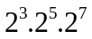 b) 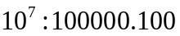
c) 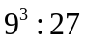 d) 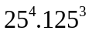
Bài 2. (2 điểm) Tính giá trị của các biểu thức sau:
a) 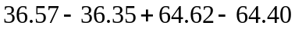 b) 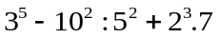
c) 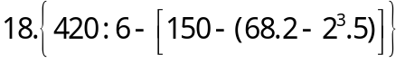 d) 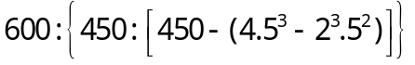
Bài 3. (2 điểm). Tìm x, biết:
a) 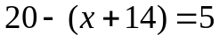 b) 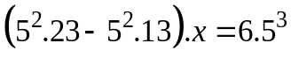
c) 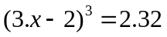 d) 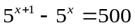
Bài 4. (1 điểm). Tìm các số tự nhiên có dạng 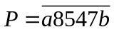 để P chia hết cho 5 và 9.
Bài 5. (1,5 điểm). So sánh hai lũy thừa bằng cách hợp lý nhất:
a) 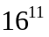 và 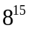 b) 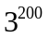 và 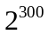 c) 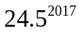 và 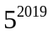
Bài 6. (0,5 điểm). Tìm số tự nhiên n khác 0 sao cho: 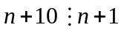
Bài 7. (0,5 điểm). Tìm các chữ số a, b sao cho: 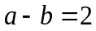 và 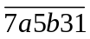 chia hết cho 9.
Bài 8. (0,5 điểm). Cho . Chứng minh rằng: B chia hết cho 4.
---- Hết -----

Họ tên học sinh:........................................................Ngày....../....../20......

